微量水分全自动测定仪
使用说明书

一、概述
感谢您使用本公司产品，您能成为我们的用户，是我们莫大的荣幸。本公司将为您提供全面的技术支出和服务保障。在使用本产品前，使用人员须经过相应培训并仔细阅读产品使用说明书，了解仪器的技术参数、性能及操作方法。
请您仔细核对随机资料是否齐全，所得仪器及配件与装箱单是否一致，如有不妥之处，请您与我公司联系。购买仪器后，请您认真仔细的阅读仪器的相关资料，以保证您获得应有的权利和服务。
本仪器测试原理为卡尔—菲休库仑法，适用于精确测量样品中微量水分含量，此方法具有精度高、测试成本低廉的优点而被广泛应用。能够精确测定液体、固体、气体中的微量水分，用于电力、石油、化工、制药、食品等行业。

一、注意事项
1 更换电解液时务必保证电解池的密封性，在电解池磨口处须真空脂。及时更换硅胶垫。
2 仪器电解电极、测量电极插头插口不得接触腐蚀性物质，不得有杂物及锈迹。
3 电解液变质后严禁使用。
4 每次测试，进样之前必须擦拭进样针头！
6 严禁用水或含水量高的液体清洗电解池配件。
8 电解液应低温、密封、干燥、避光储存。
9 仪器屏幕不可用硬物触摸，以防划伤

二、仪器特点
- 采用5寸高清彩色触摸屏，显示清晰，操作简便。
- 使用空白电流补偿、平衡点漂移补偿来修正测量结果
- 具有电极开路、电极短路自动检测报警功能
- 仪器采用热敏式微型打印机，打印方便快捷
- 仪器内置5个计算公式，可根据需要选择测试结果的计算单位（mg/l ppm %）
- 空白电流微处理器自动控制补偿，试剂可快速达到平衡状态
- 仪器可存储500条测试结果
三、技术参数
- 测试范围：0ug～100mg
- 测试精度：测试水量在3ug～1000ug之间，误差≤±2ug
- 测试水量大于1000ug,误差≤±0.2%(以上参数不含进样误差)
- 分 辨 率：0.1ug
- 电解电流：0～400mA
- 最大功耗：20W
- 电源电压：AC220V±20% 50HZ±10%
- 适用环境：5～40℃ ≤85% RH
- 外形尺寸：330×240×160(mm)

四、电解池结构
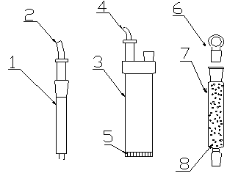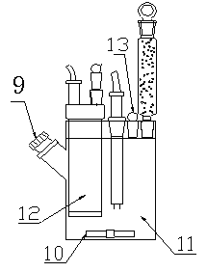
电解池分解图 电解池总装图

1、测量电极 2、测量电极引线 3、电解电极 4、电解电极引线
5、离子过滤膜 6、干燥管玻璃磨塞 7、干燥管 8、变色硅胶(干燥剂)
9、进样口 10、搅拌子 11、阳极室 12、阴极室 13、阳极室磨塞
装配
１、将蓝色硅胶粒装入干燥管内。
注意：干燥管的管路须用缺口磨塞，使电解池保持一定的通气性，不能完全封闭。
２、将乳白色硅胶垫装入旋塞，用紧固螺柱均匀旋入。
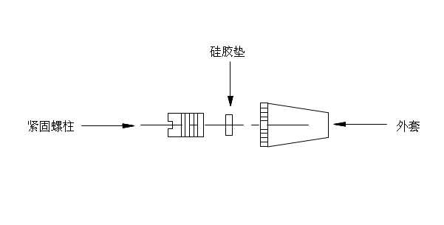
4-4进样塞装配示意图
３、将搅拌子通过进样口小心放入电解瓶。
４、分别在电解池瓶磨口处均匀地涂上一层真空脂，将以上各部件装入电解瓶。
５、将约120-150毫升的电解液注入电解池瓶内（阳极室），再从电解电极密封口注入电解池（阴极室），使得阴极室与阳极室内电解液液面高度基本一致。完毕后将电解池密封塞和电解电极密封塞均匀涂上一层真空脂并装在相应位置。
注意：以上电解液装入工作应在通风较好的环境下操作，尽量避免吸入或用手接触试剂，如与皮肤接触，应用水冲洗干净。
完成以上步骤后，将电解池放入电解池支架内，把电解电极线、测量电极线分别插入电解电极接口和测量电极接口。
五、工作原理
试剂溶液是由占优势的碘和充有二氧化硫的吡啶、甲醇等混合而成。卡尔--菲休试剂同水的反应原理是：基于有水时，碘被二氧化硫还原，在吡啶和甲醇存在的情况下，生成氢碘酸吡啶和甲基硫酸氢吡啶。反应式为：
H20+I2+SO2+3C5H5N → 2C5H5N·HI+C5H5N·SO3 …………(1)
C5H5N·SO3+CH3OH → C5H5N·HSO4CH3 …………………(2)
在电解过程中,电极反应如下：
阳极：2I- - 2e → I2 …………………………………(3)
阴极：2H+ + 2e → H2↑…………………………………(4)
阳极产生的碘又与水反应生成氢碘酸，直至全部水分反应完毕为止，反应终点用一对铂电极所组成的检测单元指示。依据法拉第电解定律可知, 参加反应的碘的分子数等于水的分子数，同电荷量成正比例关系。水量与电荷量有如下等式成立：
W=Q/10.722 ……………………………………………（5）
式中：W -- 样品中水分含量 单位：微克
Q -- 电解电量 单位：毫库仑
六、操作步骤
一、仪器通电后进入开机界面
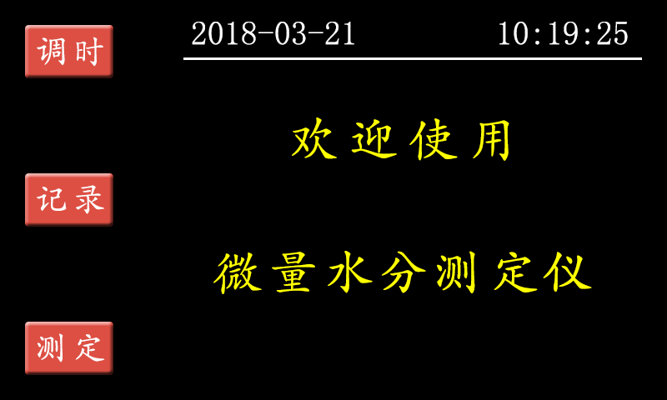
二、按“调时”键，可进行时间日期的设置。
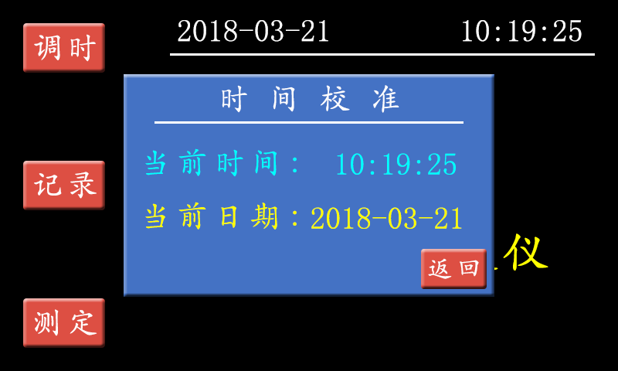
在此界面，长按时间或日期（数字部分），即可设置或校准时间日期
三、按“记录”键，进入历史记录界面。
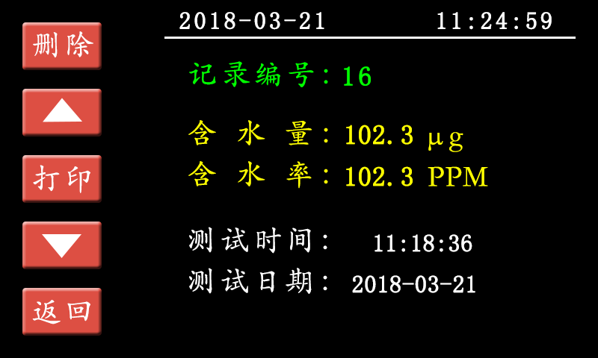
在此界面，可进行历史记录的删除、上翻页、打印、下翻页。按“返回”键即返回主界面。
四、按“测定”键，进入测定界面。
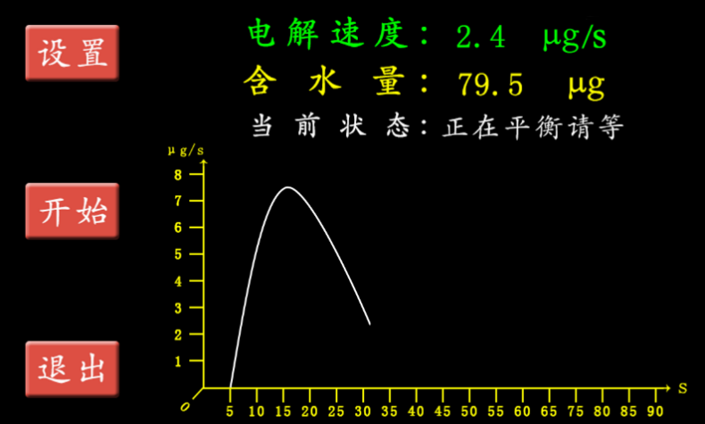
如果电解池内的电解液是新换的，此时当前状态会显示“试剂过碘，请注水”。用50ul进样器向阳极室缓缓注水至电解液变淡黄色后，当前状态会显示“正在平衡请等待”，仪器会自动进行平衡。
如果电解池内的电解液是使用过的，此时当前状态会显示“正在平衡请等待”，仪器会自动进行平衡。
1、在此界面按“设置”键，可进行搅拌速度和终点延时的设置。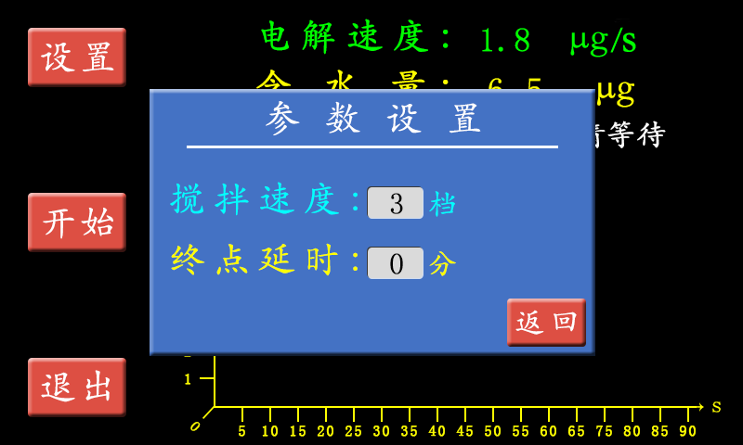
点击搅拌速度（数字部分），可设置仪器搅拌速度。点击终点延时（数字部分），可设置测试终点的延时时间。
搅拌速度：当测试的样品粘度较大时，可适当加快搅拌速度。以搅拌电解液无气泡为准。
终点延时：当需要延长样品的测试时间，如样品与电解液溶解性不好或测试气体含水量时，可适当延长测试时间。（注：当终点延时设为0分钟时，仪器电解速度稳定后试验即完成。当终点延时设为5分钟时，仪器电解速度稳定后继续测试5分钟）
2、仪器平衡完成后，当前状态会显示“按开始键进行测定”。此时可对仪器进行标定或直接进行样品的测定。
对仪器进行标定时，用0.5ul进样器取0.1ul水，按“开始”键后，通过进样口注入电解液中。如最终测试结果在97-103ug（进口进样器）之间，即证明仪器状态正常，可进行样品的测定。（国产进样器测试结果在90-110ug之间，即证明仪器状态正常）
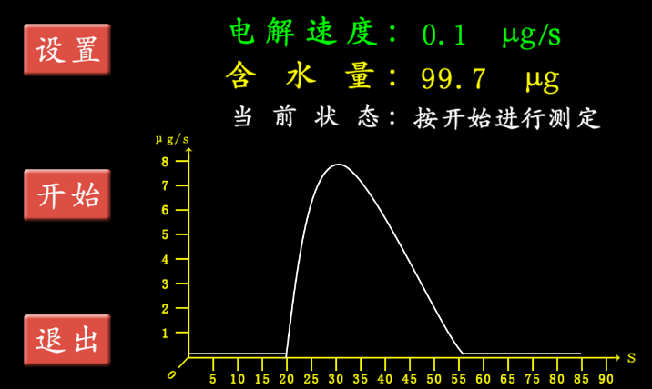
3、样品测定
当仪器平衡后（或标定完成后），当前状态为“按开始键进行测定”，即可进行样品的测定。
取适量样品，按“开始”键，通过进样口将样品注入电解液中，此时仪器会自动进行测试至结束。
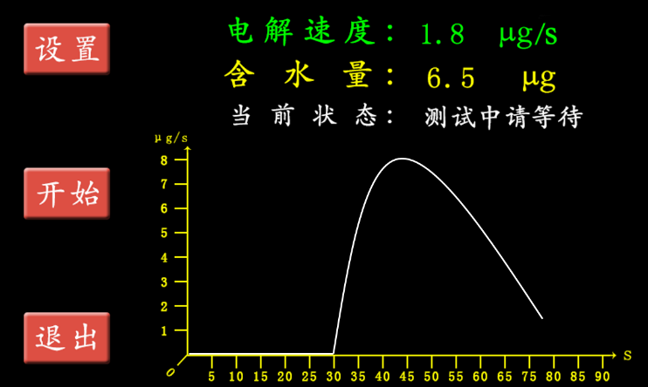
注：取样量根据预估样品含水量的大小适度减小或增大，可先用50ul进样器取少量样品进行测试，如果测得的含水量数值较小，可适当增大进样量；如果测得的含水量数值较大，可适当减小进样量。使得含水量的最终测试结果保持在数十微克至数百微克之间为宜。变压器油、汽轮机油可直接进样1000ul。
测试完成
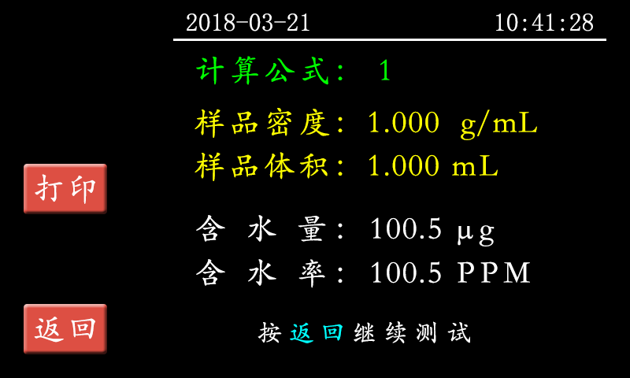
样品测试完成后，可根据需要切换计算公式，计算公式右侧数字可在1-5之间任意切换。（分别对应ppm、mg/l、%三个单位）
七、进样操作
本仪器可进行液态、固态气态样品的测定，具体的进样方法可参考下文。
测定液态样品：用进样器抽取待测样品，通过进样口注入电解池阳极室。进样前必须用试纸擦拭针头部分，把试样注入电解池时，液体进样器的针尖应插入电解液试剂中，不应与电解池的内壁及电极接触。
测定固态样品：固体试样可能是粉沫、颗粒或团块等形状（大的团块必须捣碎）。当试样难溶于试剂中时，必须选择一个合适的水蒸发器连接到仪器中。
下面以在试剂中能溶解的固体试样作为例子来说明固体进样。
固体进样器如图7-1所示，用水清洗干净并干燥好。
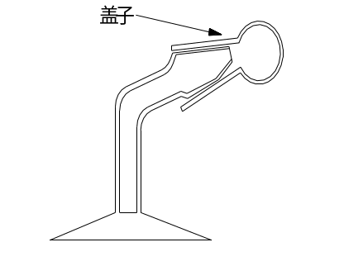
固体进样器
取下固体进样器盖子，装入试样，立即盖好，并准确地称重。取下电解池进样口旋塞，把进样器按图7-2中实线所示插入进样口。将固体进样器旋转180度，如图7-2虚线所示，使试样落入试剂中，一直到测定完毕。固体试样落入试剂时不得接触到电解电极和测量电。进样后的固体进样器及盖子再次准确地称重，根据前后两次称重的差值计算出样品的质量，用于于计算含水率。
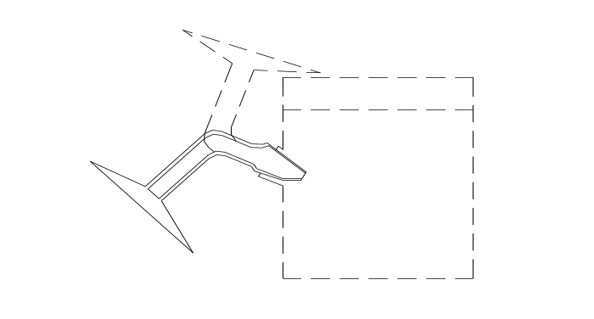
7-2固体样品进样方法
测定气态样品：为了使气体中的水分能被试剂吸收，必须使用一种能控制试样随时可注入电解池的连接器（见图7-3）。在测定气体试样中的水分时，电解池须注入大约150毫升的试剂，以保证气体中的水分充分吸收，同时，气体的流速应控制在大约500毫升/分钟左右，如果在测定过程中的试剂明显减少，应注入大约20毫升的乙二醇补充（也可根据实际被测物加入其它化学试剂）。
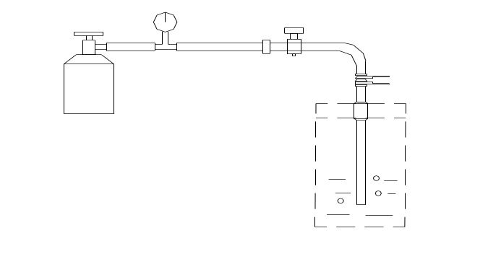
7-3气体样品进样方法
八、维护与保养

仪器放置环境
放在避光处，室内温度在5℃～35℃；不要将仪器安装在湿度大，电源波动大的环境内工作；不要将仪器放在有腐蚀性气体的环境中工作。
硅胶垫的更换
样品注入口的硅胶垫长久使用会使针孔变得无收缩性，使大气中的水分进入而影响测定，应及时更换（见图4-4）。
干燥硅胶更换
干燥管的硅胶由蓝色变为浅蓝色时，应更换新硅胶，更换时不要装入硅胶粉末，否则将造成电解池无法排气，而终止电解。
电解池磨口保养
每7～8天内要转动一下电解池的磨口处，在不能轻松转动时应重新涂上一层薄薄的真空脂后重新装入，否则使用时间过长就不易拆下。
如果出现电极不能取下的情况，请勿用力强硬拔，此时正确的做法是将整个电解池全部浸泡在温水中持续24-48小时后即可。
电解池的清洗
电解池瓶、干燥管、密封塞可用水清洗。清洗后放在大约80℃的烘箱内烘干然后自然冷却。电解电极不能用水清洗，可用无水乙醇清洗，清洗后用吹风机吹干。
清洗时应注意，不要清洗到电极引线处（如图8-1）。
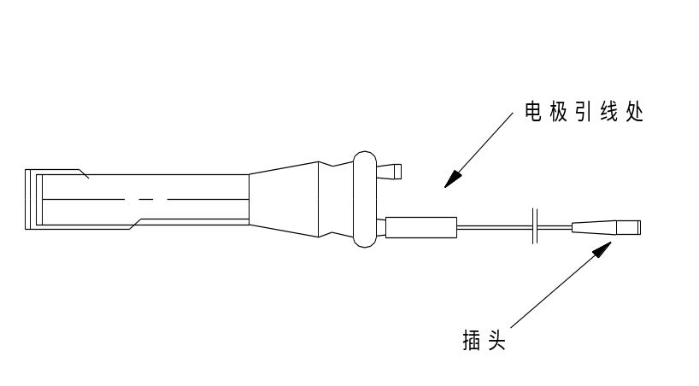
图8-1 电极引线
更换电解液步骤
1将电解电极、测量电极、干燥管、进样塞等配件从电解池瓶上拿下来。
2 把要换掉的电解液从电解池瓶中倒掉。
3 用无水乙醇清洗电解池瓶及电解电极、测量电极。
4 将清洗后的电解池瓶、电解电极等用不高于50℃的烤箱烘干。
5 把新的电解液倒入电解池瓶中，倒入量150Ml左右（在电解池瓶的两个白色横线之间）。
6 把电解电极、测量电极、干燥管进样塞等安装好，将新的电解液倒入电解电极中，倒入的量与电解池瓶中的电解液液面高度一样平。
7在电解池所有磨口处（电解电极、测量电极、进样塞、玻璃磨塞）均涂抹一层真空油脂。
8 把换好的电解池瓶放入仪器的电解池瓶夹上，将仪器打开到测定状态。
9 新的试剂应该是红褐色的，处于过碘状态，用50uL的进样器注入大约50-100uL的水，直到试剂变成浅黄色。
九、常见故障处理
 | 现象 | 原因 | 处理
1 | 仪器无显示 | 电源连接线未连接  电源开关接触不好 | 连接电源线  更换电源开关
2 | 测量电极开路 | 测量电极与仪器插头未连接好  连接线断裂 | 接好插头  更换连接线
3 | 电解时电解速度总为零 | 电解电极与仪器插头未连接好  连接线断裂 | 接好插头  更换连接线
4 | 纯水标定结果偏小，注入样品后仪器检测不到样品 | 电解液失效 | 更换电解液
5 | 电解过程不能结束 | 电解液失效 | 更换电解液

